Beschermkap 230 mm
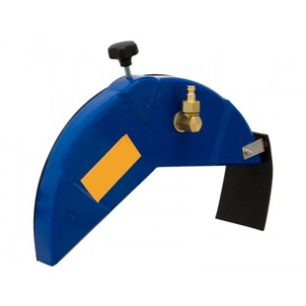
Waterkit beschermkap voor een 230 mm slijpmachine.
Deze losse kap is makkelijk monteren op uw slijpmachine.
art.nr. 13599900020032

